Наркокартельные войны Мексики
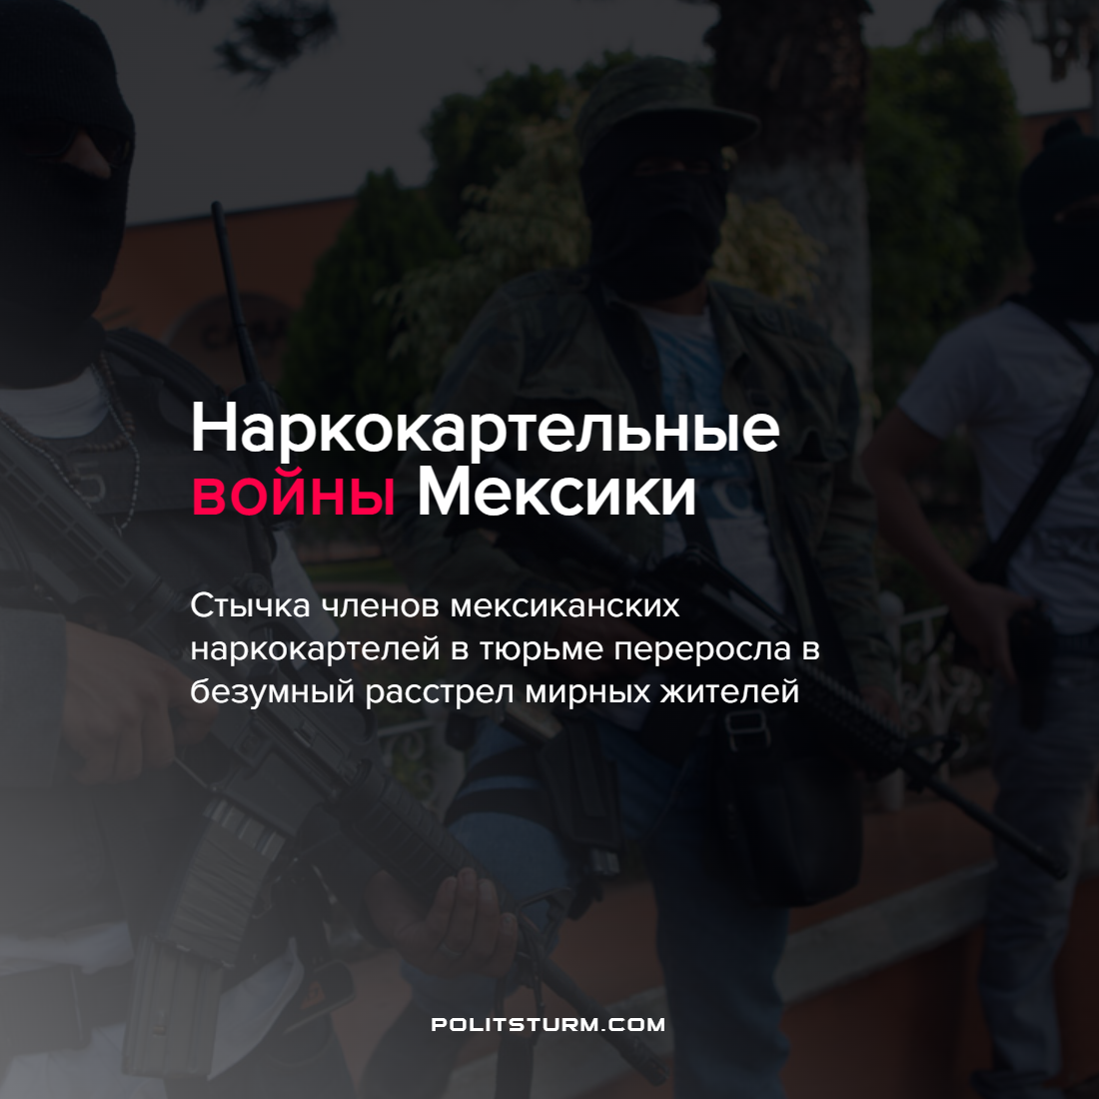

Оригинальная статья
2022-08-21
2 мин. на чтение

11 августа в тюрьме города Сьюдад-Хуарес столкнулись члены наркокартелей Los Chapos и Los Mexiebs. Надзиратели жёстко подавили беспорядок, в ходе которого два человека погибли, а ещё четыре были ранены.
Бандиты одной из группировок, прознав про смерть члена своего картеля, начали поджигать уличный транспорт, магазины и расстреливать местных жителей. Из-за их безрассудных действий уже погибли одиннадцать человек и ещё большее количество тяжело ранены. Полиция “частично нейтрализовала угрозу”, но просит жителей города оставаться дома.
Торговля наркотиками является самым прибыльным бизнесом в мире. Производители психотропных препаратов находят покупателей и, наживаясь на человеческом горе, получают сказочные доходы. Для картелей прибыль всегда важнее, а войны между группировками – это экстремальная форма конкуренции предпринимателей.
Правительство не может весомо повлиять на деятельность картелей, ведь продажа наркотиков – следствие текущего экономического строя.
Экономика Мексики в тяжелейшем состоянии. Она сильнейшим образом зависима от экспорта производимых товаров в США (>80%) на часто невыгодных условиях торговли. Рост инфляции с 2017 года и выраженное расслоение на богатых и бедных в Мексике становятся почвой для роста антиправительственных настроений и развития наркоторговли. Например, рост цен на бензин на 20% в 2017 году привёл к масштабным протестам. А могущество наркокартелей так сильно, что они могут косвенно или напрямую влиять на правительственные механизмы и учреждения, диктуя свои условия крупным капиталистическим компаниям. Поэтому экономика Мексики находится в плачевном состоянии.
Проанализировав ситуацию, можно увидеть, что деятельность наркокартелей при капитализме закономерна и сопутствует рыночной экономике. Бизнесмен и наркоторговец производят, хоть и разный, но товар, наживаются на труде рабочих и продают продукт нуждающимся только если у них есть деньги на его покупку. Деятельность одного “производителя” в рамках писанного капиталистами закона, а деятельность второго нет.
В погоне за прибылью, бизнесмены используют и легальные и нелегальные способы, потому что закон – выражение воли капиталистов. Бизнесмены наживаются на горе миллионов людей, обрекая их на несчастную жизнь зависимого человека.
Пока существует рыночная экономика, пока существует частная собственность на средства производства товаров, рабочие будут угнетаемы, будут в вынужденном подчинении перед капиталистами, будут подвержены разрушительному поведению. И это выгодно только капиталистам, делающим целые состояния на страданиях рядовых людей.
Существует выход из этого состояния. Рабочие могут выйти из положения зависимого раба рынка. И этот выход – смена капитализма более прогрессивным социализмом.
Передача средств производства в общественную собственность позволит уничтожить эксплуатацию огромных масс рабочих мелкой кучкой предпринимателей. Установление диктатуры трудящихся, как класса, обеспечит защиту от восстановления капитализма и угнетения. Создание рабочей партии-авангарда позволит объединить все силы народа в решающей схватке, руководить ими и свергнуть угнетателей!
Так сделали большевики России в 1917 году. Они опирались на учение марксизма-ленинизма и самым тщательным образом готовили новые кадры коммунистов. Поэтому переход к социализму был, есть и будет возможен при существовании капитализма и частной собственности на средства производства.
Редакция Политштурма предлагает вам вступать в наши кружки для изучения теории марксизма-ленинизма с уже подготовленными товарищами.

“Новая революция возможна только вслед за новым кризисом. Но наступление её так же неизбежно, как и наступление этого последнего” K. Маркс “Классовая борьба во Франции с 1848 по 1850 г.”
Источник: LIFE – “11 человек погибли в Мексике в результате конфликта двух картелей” от 13 августа 2022 г.

Оригинальная статья

